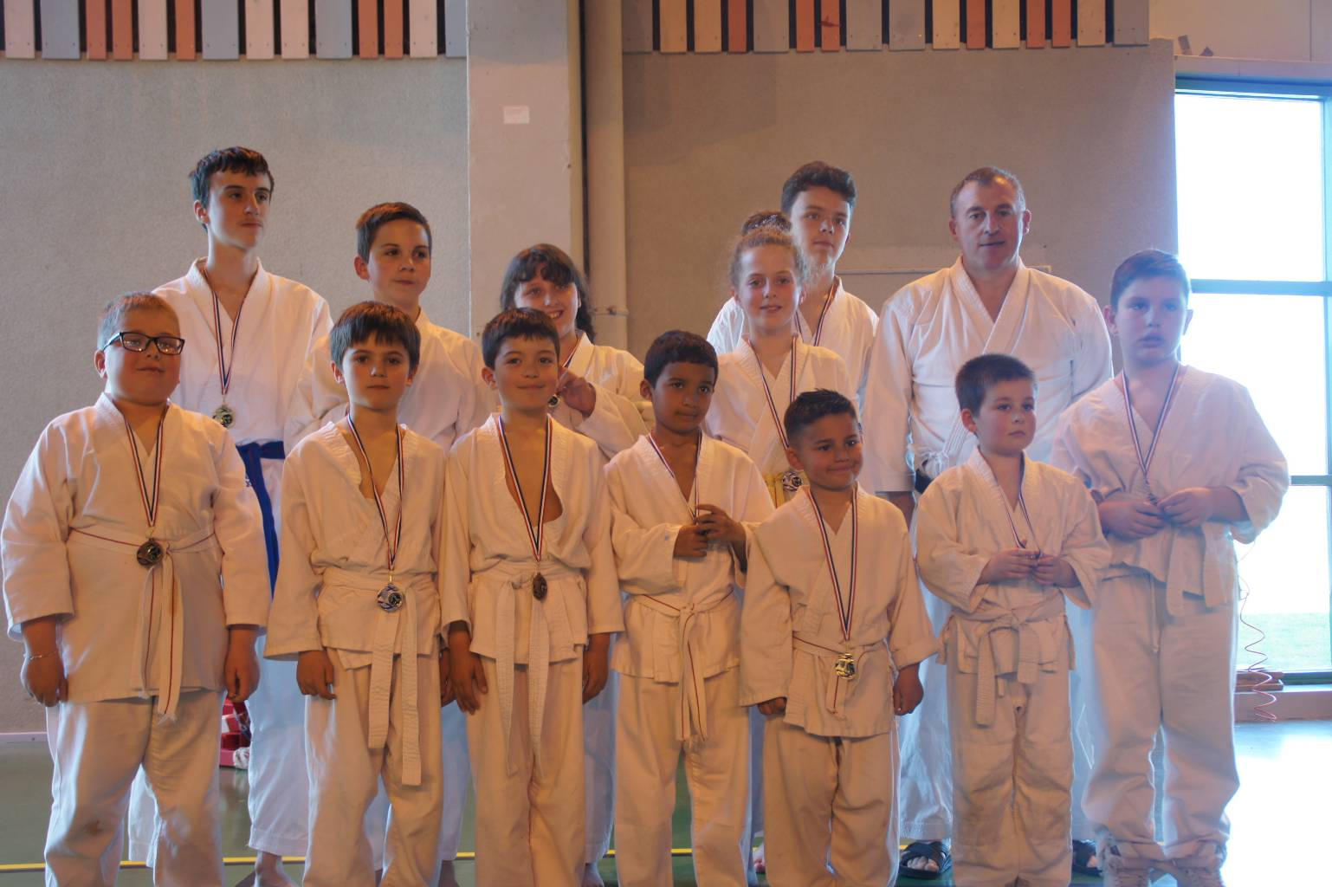 Résultats KVS AZE/BAGE compétition régionale
FEKAMT DIMANCHE 31 MARS 2019

Catégorie mini poussin ceinture blanche : 1er Bouras Daoud, Bâgé

Catégorie Poussin garçon ceinture blanche : 2ème Tissot Dorian, Bâgé
3ème Mouannis Reyan, Bâgé
3ème Chachouri Paul, Bâgé

Catégorie Benjamine ceinture blanche : 1ère La Torre Liséa, Azé
2ème Blanchard Elodie, Azé

Catégorie Benjamin garçon blc/jaune : 1er sangoy Jules , Azé

Catégorie Minimes garçon ceinture jaune : 2ème La Torre Emeric

Catégorie Cadet garçon ceinture bleue : 1er Sangoy Antoine

Ce Dimanche 31 Décembre 2019 a eu lieu l’interclub régional de Karaté à Châtillon sur chalaronne. Les enfants se sont affrontés en Kata Shotokan individuel et par équipe, plus 150 participants.
Le Karaté Club du Val de Saône était présent. Ses petits karatékas de différentes catégories se sont bien battus et ont reportés 9 podiums.Bravo à tous

